ผลการดำเนินงานของสถานีตำรวจภูธรบ้านลาด
ด้านงานจราจร ประจำเดือน ตุลาคม 2566

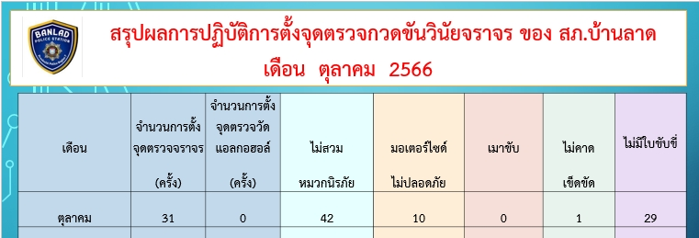

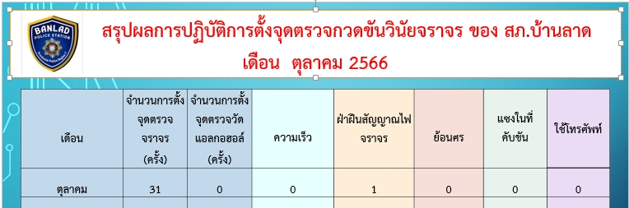

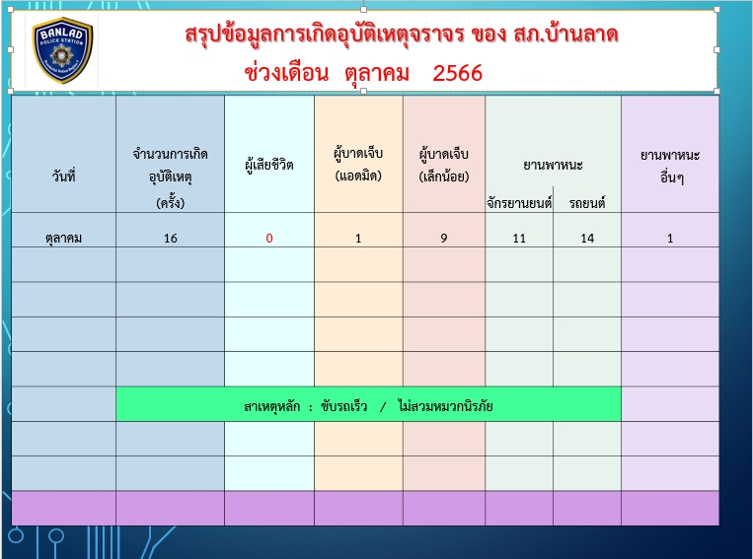
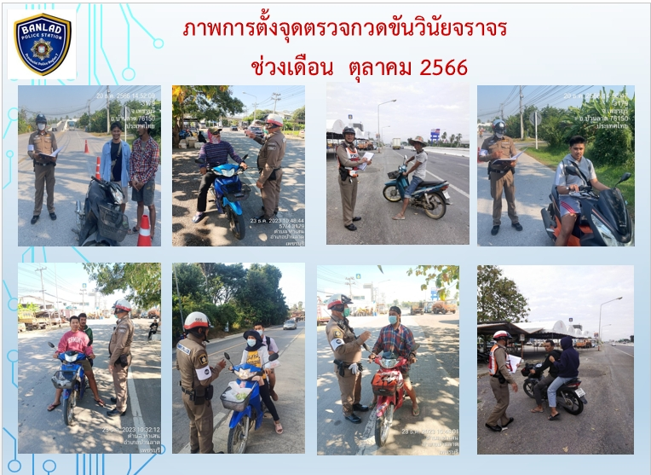
- มีการประชาสัมพันธ์ผลการปฏิบัติงานผ่านช่องทาง Facebook ของ สภ.บ้านลาด

